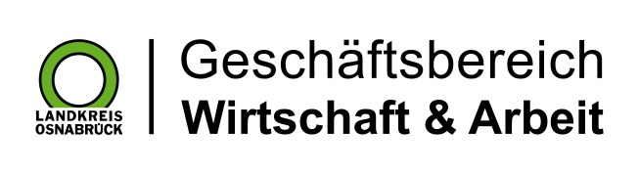

Landkreis Osnabrück · Postfach 25 09 · 49015 Osnabrück | Die Landrätin

Datum: 31.08.2023
Zimmer-Nr.: 3701
Auskunft erteilt: Herr Bertram

Durchwahl: 0541 501-3701
Mobil:
Fax: (0541) 501- 63701

E-Mail: bertramf@massarbeit.de

Pressemitteilung

Zahl der langzeitarbeitslosen Menschen im August nochmals gestiegen

Osnabrück. Im Landkreis Osnabrück ist die Zahl der Langzeitarbeitslosen im August weiter gestiegen. Die MaßArbeit registrierte 4022 arbeitslose Empfänger von Bürgergeld, im Juli waren es 3880 Personen. „Im August ist die Zahl der Arbeitslosen in unserem Zuständigkeitsbereich nochmals gestiegen“, sagt MaßArbeit-Vorstand Lars Hellmers. „Wir erleben damit die klassische Sommerflaute: Die Unternehmen beginnen erst nach der Ferienzeit wieder damit, Personal einzustellen“, so der Vorstand weiter. „Ich bin aber zuversichtlich, dass in den kommenden Monaten viele Betriebe die zweifellos großen Belastungen stemmen können. Auch wenn laut jüngstem Konjunkturbarometer die Erwartungen der Wirtschaft insgesamt gedämpft sind, zeigt sich der Arbeitsmarkt im Kreisgebiet nach wie vor robust “, ist sich Hellmers sicher.

